Систематизация информации, уровень II
Источник – текст и рисунки
Структура – таблица

Вы планируете провести исследование того, насколько организация домашних рабочих мест за компьютером у ваших однокурсников способствует профилактике зрительного утомления.
Ознакомьтесь с источниками. Составьте структуру / таблицу для внесения данных во время проведения исследования.

Источник 1
Основными мероприятиями для профилактики зрительного утомления являются: правильная организация рабочего места, ограничение продолжительности работы с компьютером в соответствии с категорией пользователя и характером выполняемой им работы; для профессиональных пользователей - обязательные регламентированные перерывы, во время которых следует выполнять специальные упражнения для глаз; в школах, техникумах и вузах - подключение к компьютерам таймеров, нормирующих время работы с монитором, регулярное выполнение упражнений для глаз, восстановление физической работоспособности.
Рабочее место должно быть комфортным и достаточно освещено, световое поле равномерно распределено по всей площади рабочего пространства, лучи света не должны попадать прямо в глаза.
Практика показывает, что наиболее удобно располагать монитор чуть дальше, чем это делают при обычном чтении. Верхний край экрана должен располагаться на уровне глаз или чуть ниже. Если вы работаете с текстами на бумаге, листы надо располагать как можно ближе к экрану, чтобы избежать частых движений головой и глазами при переводе взгляда.
Освещение необходимо организовать так, чтобы на экране не было бликов. Стандартное офисное освещение часто бывает слишком ярким для работы с компьютером. Если свет в помещении изменить невозможно, необходимо использовать "козырек" для монитора, обычный или мелкоячеистый защитный экран.

Источник 2
Еще один немаловажный фактор, от которого зависит степень нагрузки на зрение, – это правильное освещение рабочего места.
Существует ошибочное мнение, что при работе за компьютером освещение не играет большой роли: мол, все равно экран светится, информация на нем читается и просматривается, какая же разница, что там светит вокруг. Сторонники такой теории глубоко заблуждаются: отсутствие правильного освещения рабочего места очень скоро отразится на глазах пользователя.
От освещения рабочего места зависит эффективность трудовой деятельности человека. По утверждениям специалистов, при оптимальном освещении производительность труда возрастает на 15%. Правильно организованное освещение помогает избежать проблем со зрением и других профессиональных заболеваний.

При организации освещения рабочего места следует руководствоваться следующими правилами.
1. В поле зрения пользователя не должны попадать отражения, блики.
2. Слишком яркое освещение препятствует нормальному зрительному восприятию изображения на экране монитора (теряется контрастность и т. д.).
3. Свет не должен быть слишком слабым. При слабом освещении намного быстрее появляется усталость (как общая, так и усталость глаз), возникают головные боли. Оптимальный вариант при работе за компьютером – рассеянный, слегка приглушенный свет.
4. Экран монитора должен быть освещен равномерно: это способствует уменьшению нагрузки на зрение и снижает утомляемость глаз.
5. Не рекомендуется устанавливать компьютер так, чтобы окно находилось за монитором. Если же иначе поступить невозможно, то при работе окна обязательно должны быть завешены плотными шторами (лучше всего использовать жалюзи).
6. Не рекомендуется работать спиной к окну. При неизбежности такого варианта выход тот же – плотные шторы или жалюзи. Лучше всего, когда монитор установлен к окну перпендикулярно.
Очевидно, что соблюдение перечисленных правил не вызывает никакой сложности. Комфортность и удобство работы при этом повышается многократно, а нагрузка на зрительные органы существенно снижается, поэтому не стоит пренебрегать ими, если вы заботитесь о своем зрении.

Источник 3 | 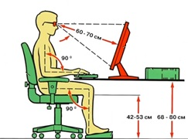
Источник 4 | 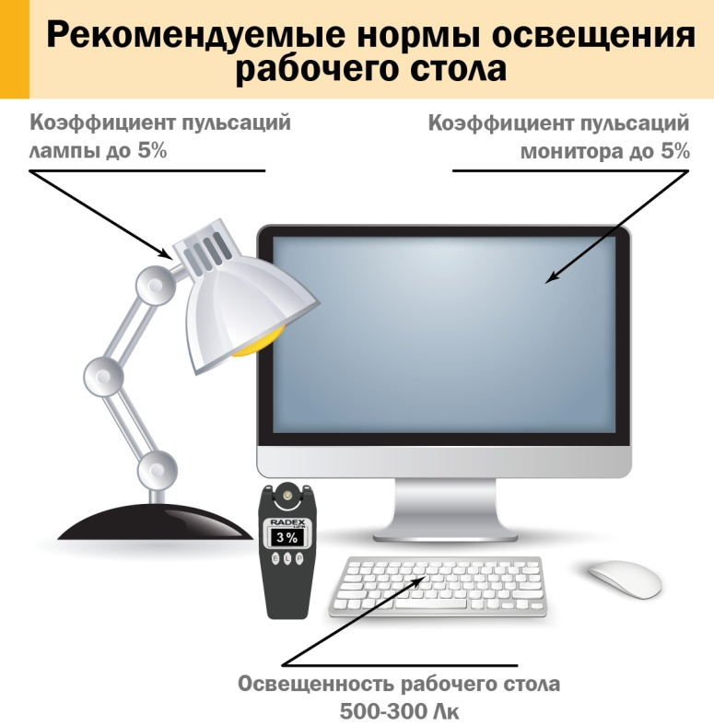

Инструмент проверки

Характеристика структуры | да | нет
Структурой является таблица | 1 | проверка завершена
Предусмотрена колонка / строка для перечислений характеристик рабочего места (последовательность любая) | 3 | проверка завершена
Предусмотрены колонки / строки (1 и более) для фиксации данных | 2 | 0
Колонки озаглавлены | 1 | 0
За каждую верно указанную характеристику рабочего места | 1 | 0
Максимально | 9
Максимальный балл | 16 баллов

Пример структуры
Характеристики рабочего места | рабочее место 1 | рабочее место 2 | рабочее место 3 | рабочее место n
Верхний край монитора расположен на уровне глаз или чуть ниже / примерно на уровне глаз
Расстояние до монитора 60-70 см
Установлен компьютерный таймер
Отсутствуют блики, отражения
Коэффициент пульсаций монитора до 5%
Коэффициент пульсаций лампы до 5%
Освещенность рабочего стола 300-500 Лк
Экран монитора освещен равномерно
Монитор установлен перпендикулярно к окну или на окне плотные жалюзи/шторы

14-16 баллов | обучающийся продемонстрировал деятельность в соответствии с требованиями уровня II
9-13 баллов | обучающийся продемонстрировал выполнение отдельных операций в соответствии с требованиями уровня II
0-8 баллов | обучающийся не продемонстрировал деятельность в соответствии с требованиями уровня II

